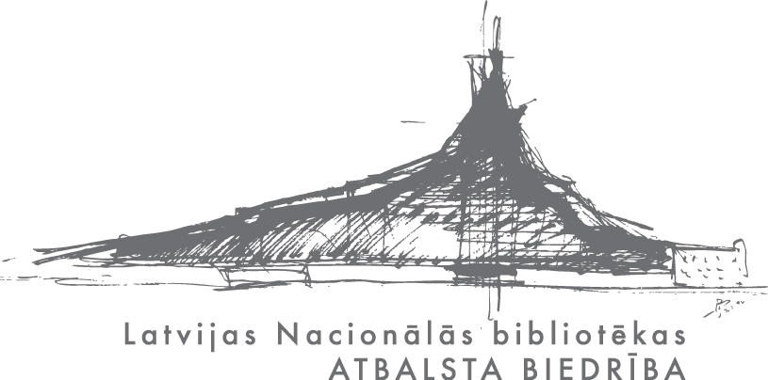

MEKLĒJAM PAGASTA BIBLIOTEKĀRU – GAISMAS NESĒJU!

Latvijas Nacionālās bibliotēkas Atbalsta biedrība izsludina konkursu uz gadskārtējo balvu
„PAGASTA BIBLIOTEKĀRS – GAISMAS NESĒJS”

Mīļie pagastu bibliotēku apmeklētāji!

Ja uzskatāt, ka tieši Jūsu pagasta bibliotekārs ir „Gaismas nesējs” savā pagastā, tad aicinām par viņu pastāstīt arī mums, rakstot vēstuli uz adresi
LNB Atbalsta biedrībai Tērbatas ielā 75, Rīgā, LV-1001,
vai uz e-pastu gaisma@gaisma.lv.
Jūsu vēstules par savu pagasta bibliotekāru gaidīsim līdz
2010. gada 8. martam.

